北 京 林 业 大 学
20 学年—20 学年第 2 学期
实验任务书
专业名称： 数字媒体等 实验学时： 2
课程名称： 数字图像处理 任课教师： 王忠芝
实验题目： 图像处理程序设计
实验环境： C/C++ 程序设计语言
实验内容：
1、编写程序处理BMP格式的图像。
2、编写程序对图像的线性变换算法。

实验目的：
- 利用c/c++ 作为编程环境进行图像处理的编程实践，掌握Windows下的DIB图像的存储格式和编程方法。
- 掌握图像的线性变换的处理方法。
实验要求：
1、掌握Windows 下的DIB图像的存储格式和基本的处理方法；

2、编写程序进行图像的线性变换；

3、只处理8位灰度图像。

注意：（1）先利用菜单完成相应功能（固定斜率和截距）；（2）利用对话框输入斜率和截距完成功能；（3）利用对话框使用鼠标得到斜率和截距。
实验步骤：

1、自己选用软件制作BMP图像；
2、打开上次实验建立的单文档的项目；添加处理菜单；
3、在相应的类中添加需要处理的代码。执行程序。
4、写出实验报告。

参考书目：
Visual C++ 数字图像处理，何斌等，人民邮电出版社

附件：实验指导
图像的线性变换
灰度的线性变换是点运算中最简单的运算之一。下面介绍一下灰度的线性变换的理论基础。

一、理论基础
灰度的线性变换就是将图像中所有点的灰度按照线性灰度变换的函数进行变换。该线性变换函数f(x)是一个一维线性函数：
F(x)=fA*x+fB
灰度变换的方程为：
G=f(D)=fA*D+fB
式中的参数为：fA是线性函数的斜率，fB是线性函数在y轴的截距，D是输入的灰度，G是输出的灰度。
当fA >1时，输出图像的对比度将增大；
当0<fA<1时，输出图像的对比度将减小；
当fA=1且fB≠0时，操作仅使所有像素的灰度值上移或下移，其效果是使整个图像更暗或更亮；
如果fA〈 0，暗区域将变亮，亮区域将变暗，点运算完成了图像求补运算。
特殊情况下，当fA=1,fB=0时，输出图像和输入图像相同；
当fA=-1,fB=255时，输出图像的灰度正好反转。

图像灰度的线性变换操作不需要改变DIB的调色板和文件头，只要把指向DIB像素起始位置的指针和DIB高度和宽度信息传递给相应函数就可以完成。

在上个程序的基础上增加一个对话框进行输入斜率和截距或者直接操作变换函数，得到斜率和截距。

- 必做部分：添加对话框，可以输入斜率和截距；（或者给个固定的斜率和截距）。
- 选做部分：添加对话框，可以输入斜率和截距也可以用交互操作变换函数的方法得到斜率和截距；
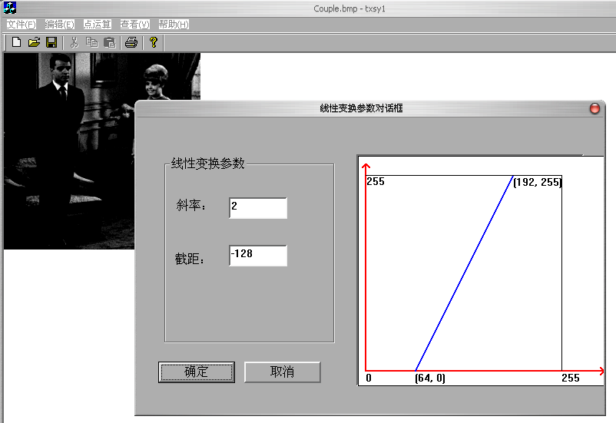

下面代码中定义的LinerTrans()函数就是用来实现图像灰度的线性变换的。
/*************************************************************************
*
* 函数名称：
* LinerTrans()
*
* 参数:
* LPSTR lpDIBBits - 指向源DIB图像指针
* LONG lWidth - 源图像宽度（象素数）
* LONG lHeight - 源图像高度（象素数）
* FLOAT fA - 线性变换的斜率
* FLOAT fB - 线性变换的截距
*
* 返回值:
* BOOL - 成功返回TRUE，否则返回FALSE。
*
* 说明:
* 该函数用来对图像进行灰度的线性变换操作。
*
************************************************************************/

BOOL WINAPI LinerTrans(LPSTR lpDIBBits, LONG lWidth, LONG lHeight, FLOAT fA, FLOAT fB)
{
---------------------------------补充---------------------------------

return TRUE;

}

二、编程实现(参考)
1、打开上次实验的项目。

2、添加“线性变换”功能。在“点运算”的菜单中再添加一个“线性变换”的子菜单。定义ID。

3、为“线性变换”的功能添加参数对话框。

对话框上放置控件。

一个组控件用于框住斜率和截距。

两个静态文本控件，用于说明文字。

两个示例编辑框，用于输入斜率和截距。

另外一个静态文本框，用于显示线性变换曲线。

进行属性设置。定义类。为控件添加变量。
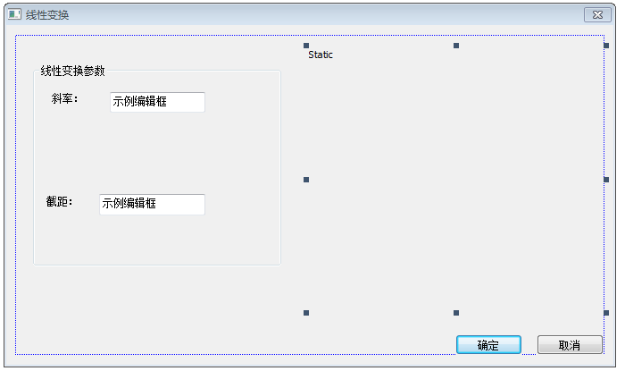

(1)属性设置：
对话框ID：IDD_DLG_LinerPara
编辑框ID：斜率IDC_EDIT_A,截距：斜率IDC_EDIT_B，
静态文本框ID（显示变换曲线）：IDC_COORD
(2)用类向导为对话框建立类。CDlgLinerPara
(3)为对话框上的控件定义变量：
IDC_EDIT_A：float m_fA
IDC_EDIT_B: float m_fB
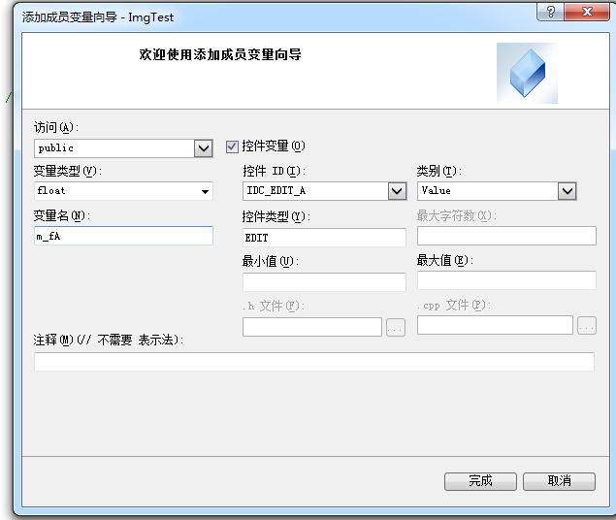
4、在View类中添加菜单项“线性变换”的处理程序。并添加代码。

。
#include "dlglinerpara.h"
。
参照上个实验内容。

- 为对话框类添加处理函数（通过属性设置进行添加）
virtual BOOL OnInitDialog(); //重写函数
afx_msg void OnKillfocusEditA(); //事件函数
afx_msg void OnKillfocusEditB(); //事件函数

afx_msg void OnLButtonDown(UINT nFlags, CPoint point); //消息函数
afx_msg void OnMouseMove(UINT nFlags, CPoint point); //消息函数
afx_msg void OnLButtonUp(UINT nFlags, CPoint point); //消息函数
afx_msg void OnPaint(); //消息函数

- 添加重写函数
virtual BOOL OnInitDialog();

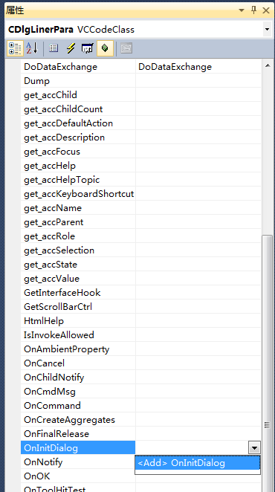

（2）添加事件函数
afx_msg void OnKillfocusEditA();
afx_msg void OnKillfocusEditB();

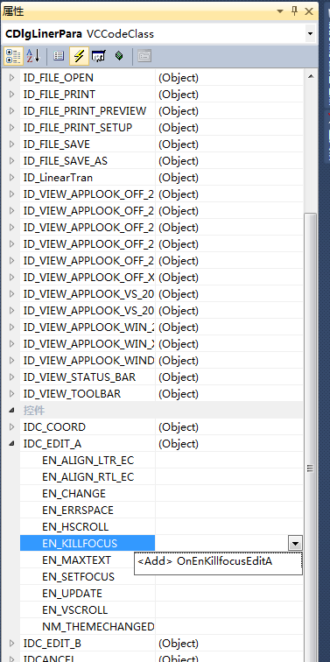

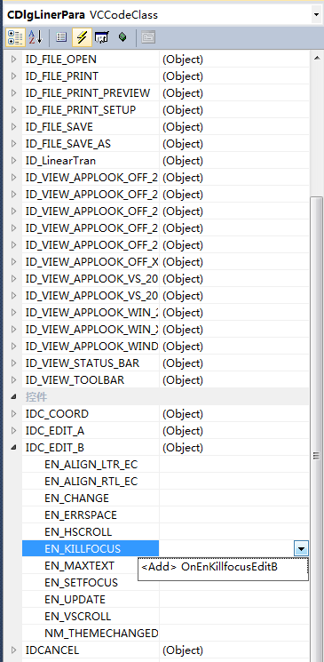

（3）添加消息函数
afx_msg void OnLButtonDown(UINT nFlags, CPoint point);
afx_msg void OnMouseMove(UINT nFlags, CPoint point);
afx_msg void OnLButtonUp(UINT nFlags, CPoint point)
afx_msg void OnPaint();

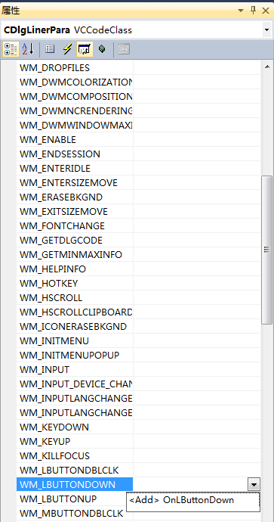
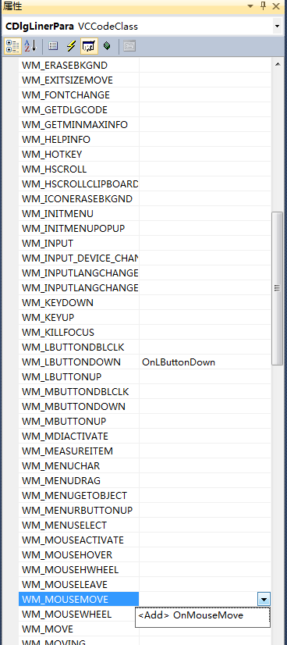
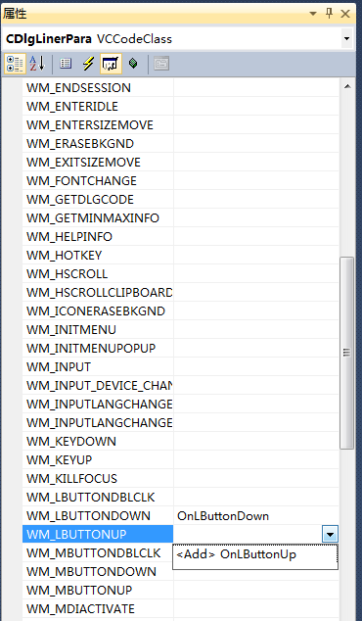
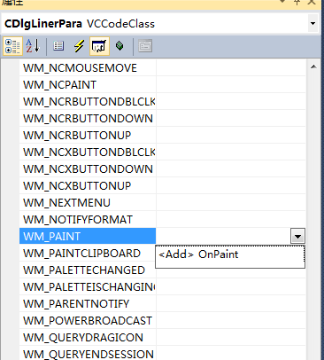

6、对话框程序代码(手动添加带底纹的代码)
- 对话框头文件 DlgLinerPara.h
#if !defined(AFX_DLGLINERPARA_H__D969C177_0D07_4F76_9BB8_0D176DDC8E23__INCLUDED_)
#define AFX_DLGLINERPARA_H__D969C177_0D07_4F76_9BB8_0D176DDC8E23__INCLUDED_

#if _MSC_VER > 1000
#pragma once
#endif // _MSC_VER > 1000
// DlgLinerPara.h : header file
//

/////////////////////////////////////////////////////////////////////////////
// CDlgLinerPara dialog
class CDlgLinerPara : public CDialog
{
// Construction
public:
// 标识是否已经绘制橡皮筋线
BOOL m_bDrawed;

// 保存鼠标左键单击时的位置
CPoint m_p1;

// 保存鼠标拖动时的位置
CPoint m_p2;

// 当前鼠标拖动状态，TRUE表示正在拖动。
BOOL m_bIsDraging;

// 相应鼠标事件的矩形区域
CRect m_MouseRect;

CDlgLinerPara(CWnd* pParent = NULL); // standard constructor

// Dialog Data
//{{AFX_DATA(CDlgLinerPara)
enum { IDD = IDD_DLG_LinerPara };
float m_fA;
float m_fB;
//}}AFX_DATA

// Overrides
// ClassWizard generated virtual function overrides
//{{AFX_VIRTUAL(CDlgLinerPara)
protected:
virtual void DoDataExchange(CDataExchange* pDX); // DDX/DDV support
//}}AFX_VIRTUAL

// Implementation
protected:

// Generated message map functions
//{{AFX_MSG(CDlgLinerPara)
virtual BOOL OnInitDialog();
afx_msg void OnKillfocusEditA();
afx_msg void OnKillfocusEditB();
afx_msg void OnLButtonDown(UINT nFlags, CPoint point);
afx_msg void OnMouseMove(UINT nFlags, CPoint point);
afx_msg void OnLButtonUp(UINT nFlags, CPoint point);
afx_msg void OnPaint();
//}}AFX_MSG
DECLARE_MESSAGE_MAP()
};
- 对话框代码 DlgLinerPara.cpp
// DlgLinerPara.cpp : implementation file
//

#include "stdafx.h"
#include "txsy1.h"
#include "DlgLinerPara.h"

#ifdef _DEBUG
#define new DEBUG_NEW
#undef THIS_FILE
static char THIS_FILE[] = __FILE__;
#endif

/////////////////////////////////////////////////////////////////////////////
// CDlgLinerPara dialog

CDlgLinerPara::CDlgLinerPara(CWnd* pParent /*=NULL*/)
: CDialog(CDlgLinerPara::IDD, pParent)
{
//{{AFX_DATA_INIT(CDlgLinerPara)
m_fA = 0.0f;
m_fB = 0.0f;
//}}AFX_DATA_INIT
}

void CDlgLinerPara::DoDataExchange(CDataExchange* pDX)
{
CDialog::DoDataExchange(pDX);
//{{AFX_DATA_MAP(CDlgLinerPara)
DDX_Text(pDX, IDC_EDIT_A, m_fA);
DDX_Text(pDX, IDC_EDIT_B, m_fB);
//}}AFX_DATA_MAP
}

BEGIN_MESSAGE_MAP(CDlgLinerPara, CDialog)
//{{AFX_MSG_MAP(CDlgLinerPara)
ON_EN_KILLFOCUS(IDC_EDIT_A, OnKillfocusEditA)
ON_EN_KILLFOCUS(IDC_EDIT_B, OnKillfocusEditB)

ON_WM_LBUTTONDOWN()

ON_WM_MOUSEMOVE()

ON_WM_LBUTTONUP()

ON_WM_PAINT()
//}}AFX_MSG_MAP

END_MESSAGE_MAP()

/////////////////////////////////////////////////////////////////////////////
// CDlgLinerPara message handlers

BOOL ***::OnInitDialog()
{
// 调用默认OnInitDialog函数
CDialog::OnInitDialog();
// 获取绘制参数曲线的标签
CWnd* pWnd = GetDlgItem(IDC_COORD);
// 计算接受鼠标事件的有效区域
pWnd->GetClientRect(m_MouseRect);
pWnd->ClientToScreen(&m_MouseRect);

CRect rect;
GetClientRect(rect);
ClientToScreen(&rect);

m_MouseRect.top -= rect.top;
m_MouseRect.left -= rect.left;

// 设置接受鼠标事件的有效区域
m_MouseRect.top += 25;
m_MouseRect.left += 10;
m_MouseRect.bottom = m_MouseRect.top + 255;
m_MouseRect.right = m_MouseRect.left + 256;

// 初始化拖动状态
m_bIsDraging = FALSE;

// 返回TRUE
return TRUE; // return TRUE unless you set the focus to a control
// EXCEPTION: OCX Property Pages should return FALSE
}

void ***::OnKillfocusEditA()
{
// 保存用户设置
UpdateData(TRUE);

// 重绘
InvalidateRect(m_MouseRect, TRUE);

}

void ***::OnKillfocusEditB()
{
// 保存用户设置
UpdateData(TRUE);

// 重绘
InvalidateRect(m_MouseRect, TRUE);

}

void ***::OnLButtonDown(UINT nFlags, CPoint point)
{
// 当用户单击鼠标左键开始拖动
if(m_MouseRect.PtInRect(point))
{
// 保存当前鼠标位置
m_p1 = point;

// 转换坐标系
m_p1.x = m_p1.x - m_MouseRect.left + 10;
m_p1.y = m_p1.y - m_MouseRect.top + 25;

// 设置拖动状态
m_bIsDraging = TRUE;

// 设置m_bDrawed为FALSE
m_bDrawed = FALSE;

// 更改光标
::SetCursor(::LoadCursor(NULL, IDC_CROSS));

// 开始跟踪鼠标事件（保证当鼠标移动到窗体外时也可以接收到鼠标释放事件）
SetCapture();
}

// 默认单击鼠标左键处理事件
//CDialog::OnLButtonDown(nFlags, point);
}

void ***::OnMouseMove(UINT nFlags, CPoint point)
{
// 判断当前光标是否在绘制区域
if(m_MouseRect.PtInRect(point))
{
// 更改光标
::SetCursor(::LoadCursor(NULL, IDC_CROSS));

// 判断是否正在拖动
if (m_bIsDraging)
{
// 获取绘图的标签
CWnd* pWnd = GetDlgItem(IDC_COORD);

// 获取设备上下文
CDC* pDC = pWnd->GetDC();

// 设置绘制方式为异或模式
int nOldDrawMode = pDC->SetROP2(R2_XORPEN);

// 创建新的画笔
CPen* pPen = new CPen;
pPen->CreatePen(PS_DOT,1,RGB(0,0,0));

// 选中新画笔
CGdiObject* pOldPen = pDC->SelectObject(pPen);

// 判断是否已经画过橡皮筋线
if (m_bDrawed)
{
// 擦去以前的橡皮筋线
pDC->MoveTo(m_p1);
pDC->LineTo(m_p2);
}

// 保存当前的坐标
m_p2 = point;

// 转换坐标系
m_p2.x = m_p2.x - m_MouseRect.left + 10;
m_p2.y = m_p2.y - m_MouseRect.top + 25;

// 绘制一条新橡皮筋线
pDC->MoveTo(m_p1);
pDC->LineTo(m_p2);

// 设置m_bDrawed为TRUE
m_bDrawed = TRUE;

// 选回以前的画笔
pDC->SelectObject(pOldPen);

// 恢复成以前的绘制模式
pDC->SetROP2(nOldDrawMode);

delete pPen;
ReleaseDC(pDC);
}
}
else
{
// 判断是否正在拖动
if (m_bIsDraging)
{
// 更改光标
::SetCursor(::LoadCursor(NULL, IDC_NO));
}
}

// 默认鼠标移动处理事件
//CDialog::OnMouseMove(nFlags, point);
}

void ***::OnLButtonUp(UINT nFlags, CPoint point)
{
// 当用户释放鼠标左键停止拖动
if (m_bIsDraging)
{
// 判断当前光标是否在绘制区域
if(m_MouseRect.PtInRect(point))
{
// 保存当前鼠标位置
m_p2 = point;

// 转换坐标系
m_p2.x = m_p2.x - m_MouseRect.left + 10;
m_p2.y = m_p2.y - m_MouseRect.top + 25;

if ((m_p1 != m_p2) && (m_p1.x != m_p2.x))
{
// 转换坐标系
m_p1.x = m_p1.x - 10;
m_p1.y = 280 - m_p1.y;
m_p2.x = m_p2.x - 10;
m_p2.y = 280 - m_p2.y;

// 计算斜率和截距
m_fA = (float) (m_p2.y - m_p1.y) / (m_p2.x - m_p1.x);
m_fB = m_p1.y - m_fA * m_p1.x;

// 保存变动
UpdateData(FALSE);
}

// 重绘
InvalidateRect(m_MouseRect, TRUE);
}
else
{
// 用户在绘制区域外放开鼠标左键

// 获取绘图的标签
CWnd* pWnd = GetDlgItem(IDC_COORD);

// 获取设备上下文
CDC* pDC = pWnd->GetDC();

// 设置绘制方式为异或模式
int nOldDrawMode = pDC->SetROP2(R2_XORPEN);

// 创建新的画笔
CPen* pPen = new CPen;
pPen->CreatePen(PS_DOT,1,RGB(0,0,0));

// 选中新画笔
CGdiObject* pOldPen = pDC->SelectObject(pPen);

// 判断是否已经画过橡皮筋线
if (m_bDrawed)
{
// 擦去以前的橡皮筋线
pDC->MoveTo(m_p1);
pDC->LineTo(m_p2);
}

// 选回以前的画笔
pDC->SelectObject(pOldPen);

// 恢复成以前的绘制模式
pDC->SetROP2(nOldDrawMode);

delete pPen;
ReleaseDC(pDC);

}

// 解除对鼠标事件的跟踪
::ReleaseCapture();

// 重置拖动状态
m_bIsDraging = FALSE;
}

// 默认释放鼠标左键处理事件
//CDialog::OnLButtonUp(nFlags, point);

}

void ***::OnPaint()
{
// 字符串
CString str;

// 直线和坐标轴二个交点坐标
int x1, y1, x2, y2;

// 设备上下文
CPaintDC dc(this);

// 获取绘制坐标的文本框
CWnd* pWnd = GetDlgItem(IDC_COORD);

// 指针
CDC* pDC = pWnd->GetDC();
pWnd->Invalidate();
pWnd->UpdateWindow();

pDC->Rectangle(0,0,330,300);

// 创建画笔对象
CPen* pPenRed = new CPen;

// 红色画笔
pPenRed->CreatePen(PS_SOLID,2,RGB(255,0,0));

// 创建画笔对象
CPen* pPenBlue = new CPen;

// 蓝色画笔
pPenBlue->CreatePen(PS_SOLID,2,RGB(0,0, 255));

// 选中当前红色画笔，并保存以前的画笔
CGdiObject* pOldPen = pDC->SelectObject(pPenRed);

// 绘制坐标轴
pDC->MoveTo(10,10);

// 垂直轴
pDC->LineTo(10,280);

// 水平轴
pDC->LineTo(320,280);

// 写坐标
str.Format(L"0");
pDC->TextOut(10, 281, str);

str.Format(L"255");
pDC->TextOut(265, 281, str);
pDC->TextOut(11, 25, str);

// 绘制X轴箭头
pDC->LineTo(315,275);
pDC->MoveTo(320,280);
pDC->LineTo(315,285);

// 绘制Y轴箭头
pDC->MoveTo(10,10);
pDC->LineTo(5,15);
pDC->MoveTo(10,10);
pDC->LineTo(15,15);

// 更改成蓝色画笔
pDC->SelectObject(pPenBlue);

// 计算直线和坐标轴二个交点坐标
if (m_fA >= 0)
{
if (((m_fA * 255 + m_fB) >= 0) && (m_fB < 255))
{
// 计算(x1, y1)坐标
if (m_fB < 0)
{
x1 = (int) (- m_fB/m_fA + 0.5);
y1 = 0;
}
else
{
x1 = 0;
y1 = (int) (m_fB + 0.5);
}

// 计算(x2, y2)坐标
if ((m_fA * 255 + m_fB) > 255)
{
x2 = (int) ((255- m_fB)/m_fA + 0.5);
y2 = 255;
}
else
{
x2 = 255;
y2 = (int) (255* m_fA + m_fB + 0.5);
}
}
else if(((m_fA * 255 + m_fB) < 0))
{
// 转换后所有象素值都小于0，直接设置为0
x1 = 0;
y1 = 0;
x2 = 255;
y2 = 0;
}
else
{
// 转换后所有象素值都大于255，直接设置为255
x1 = 0;
y1 = 255;
x2 = 255;
y2 = 255;
}
}
else // 斜率小于0
{
if ((m_fB > 0) && (255* m_fA + m_fB < 255))
{
// 计算(x1, y1)坐标
if (m_fB > 255)
{
x1 = (int) ((255- m_fB)/m_fA + 0.5);
y1 = 255;
}
else
{
x1 = 0;
y1 = (int) (m_fB + 0.5);
}

// 计算(x2, y2)坐标
if ((m_fA * 255 + m_fB) < 0)
{
x2 = (int) (- m_fB/m_fA + 0.5);
y2 = 0;
}
else
{
x2 = 255;
y2 = (int) (255* m_fA + m_fB + 0.5);
}
}
else if (m_fB <=0)
{
// 转换后所有象素值都小于0，直接设置为0
x1 = 0;
y1 = 0;
x2 = 255;
y2 = 0;
}
else
{
// 转换后所有象素值都大于255，直接设置为255
x1 = 0;
y1 = 255;
x2 = 255;
y2 = 255;
}
}

// 绘制坐标值
str.Format(L"(%d, %d)", x1, y1);
pDC->TextOut(x1 + 10, 280 - y1 + 1, str);
str.Format(L"(%d, %d)", x2, y2);
pDC->TextOut(x2 + 10, 280 - y2 + 1, str);

// 绘制用户指定的线性变换直线（注意转换坐标系）
pDC->MoveTo(x1 + 10, 280 - y1);
pDC->LineTo(x2 + 10, 280 - y2);

// 恢复以前的画笔
pDC->SelectObject(pOldPen);

// 绘制边缘
pDC->MoveTo(10,25);
pDC->LineTo(265,25);
pDC->LineTo(265,280);

// 删除新的画笔
delete pPenRed;
delete pPenBlue;
}

8、编译执行。

对于变换曲线可以用鼠标进行控制。

选做：灰度拉伸，参考界面（何斌--书
